Россия

ООО «ЭЛИНОКС»



ПЛИТА ГАЗОВАЯ КУХОННАЯ

ПГК – ЖШ - II - А

КАТЕГОРИЯ II 2H3+

Паспорт
и
руководство по эксплуатации



ВНИМАНИЕ!

Перед вводом плиты в эксплуатацию замерить давление поступающего газа!
Установить основную форсунку горелки духовки согласно измеренному давлению:

природный газ (метан)
для давления 1275 Па - основная форсунка Ø2,15 мм (установлена при сборке и имеет маркировку на грани "215")
для давления 1961 Па - основная форсунка Ø1,8 мм (идет в комплекте поставки и имеет маркировку на грани "180")
сопло запальной горелки (пилот духовки) - Ø0,32 мм (установлено при сборке и имеет маркировку на цилиндрической части "32")
сжиженный газ (пропан-бутан)
для давления 2942 Па - основная форсунка Ø1,4 мм (имеет маркировку на грани "140")
сопло запальной горелки (пилот духовки) - Ø0,25 мм (имеет маркировку на цилиндрической части "25")
основная форсунка и сопло запальной горелки для сжиженного газа идут в комплекте поставки

Если давление газа превышает указанные значения, необходимо установить редуктор,
понижающий давление до положенной величины!

После розжига основной горелки духовки, дать ей прогреться с открытой дверью в течении 30-60 секунд

Габаритные размеры
газовой плиты ПГК-49ЖШ-II-А
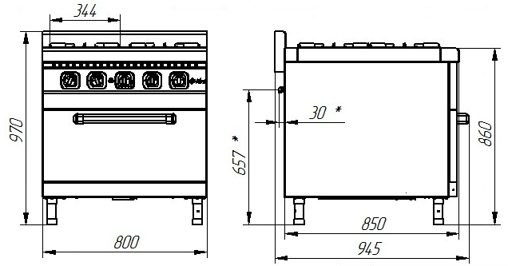

Габаритные размеры
газовой плиты ПГК-69ЖШ-II-А.
Остальное см. ПГК-49ЖШ-II-А

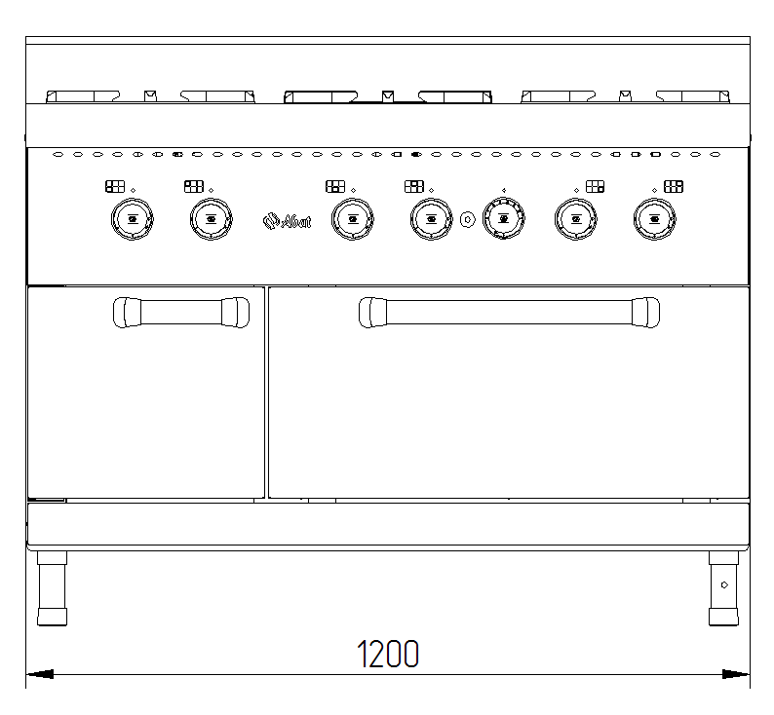

- НАЗНАЧЕНИЕ

Плита газовая кухонная:
-четырехгорелочная ПГК-49ЖШ-II-A серии 900 (с жарочным шкафом);
-шестигорелочная ПГК-69ЖШ-II-A серии 900 (с жарочным шкафом)
предназначена для приготовления первых, вторых и третьих блюд в наплитной посуде, а также для жаренья и варки полуфабрикатов из мяса, рыбы, овощей, выпечки мелкоштучных мучных изделий и запекания творожных блюд в духовке на предприятиях общественного питания, как самостоятельно, так и в составе технологических линий.
Плита изготовлена в климатическом исполнении УХЛ-4.2 ГОСТ 15150.
Плита предназначена для использования газов второго (природный по ГОСТ 5542) и третьего (сжиженный по ГОСТ 20448 – пропан технический, смесь пропана и бутана технических, бутан технический) семейств II_{2Н3+} по ГОСТ Р 55211-2012.
По способу удаления продуктов сгорания плита относится к типу А по ГОСТ Р 55211-2012: аппарат не предназначенный для подсоединения к дымоходу или другому устройству для удаления продуктов сгорания в пространство вне помещения.
Плита газовая кухонная типа ПГК имеет сертификат соответствия № ТС RU C-RU.АЛ32.В.00863, срок действия с 23.03.2015г. по 22.03.2016г.
На предприятии действует сертифицированная система менеджмента качества в соответствии с требованиями ISO 9001:2008. Регистрационный номер №73 100 3466, действителен до 16.01.2017г.

2. ТЕХНИЧЕСКИЕ ХАРАКТЕРИСТИКИ

Технические характеристики на плиты приведены в таблице 1.
Таблица 1
Наименование параметра |  |  | Величина параметра
 |  |  | ПГК
 |  |  | -49ЖШ-II-А |  | -69ЖШ-II-А
1. Полная мощность плиты, кВт |  |  | max | min | max | min
 |  |  | 32 | 10,8 | 45 | 15,8
2. Количество горелок стола, шт.  в том числе:  - нормальной тепловой мощности  - повышенной тепловой мощности |  |  | 4  3  1 |  | 6  4  2
2. Мощность горелок стола, кВт:  - нормальной тепловой мощности  - повышенной тепловой мощности |  |  | max | min | max |  | min
 |  |  | 5,5  7,5 | 2,1  2,9 | 5,5  7,5 |  | 2,1  2,9
3. Мощность жарочного шкафа, кВт |  |  | max | min | max |  | min
 |  |  | 8,0 | 1,6 | 8,0 |  | 1,6
4.Расход газа | Природный | м³/ч | 3,387 |  | 4,351
4.Расход газа | Сжиженный (по бутану) | кг/ч (м³/ч) | 2,486 (0,977) |  | 3,34 (1,313)
6. Давление природного газа (метана), Па |  | Ном. | 1275 (1961)
 |  | max | 1765 (2452)
 |  | min | 637 (1667)
6. Давление сжиженного газа, Па |  | Ном. | 2942
 |  | max | 3432
 |  | min | 2452
8. Диапазон регулирования температуры жарочного шкафа, °С |  |  | 100÷300
9. Объем жарочного шкафа, дм³. |  |  | 165,6
10. Типоразмер используемой функциональной емкости, мм |  |  | 530х650

Продолжение табл.1
11. Внутренние размеры жарочного шкафа, мм  длина  ширина (глубина)  высота | 575  720  400
12. Габаритные размеры, мм, не более:  длина  ширина (глубина)  высота | 800  900  970 | 1200  900  970
13. Масса, кг, не более | 135 | 190

Диаметры отверстий форсунок приведены в таблице 2.

Таблица 2
Горелка | Диаметры отверстий форсунок, мм
Горелка | Природный |  | Сжиженный
Горелка стола 5,5 кВт | 1,80 |  | 1,20
Горелка стола 7,5 кВт | 2,15 |  | 1,40
Горелка духовки 8,0 кВт | 2,15  (для Рн=1275 Па) | 1,80  (для Рн=1961 Па) | 1,40
сопло запальной горелки (пилот духовки) | 0,32 |  | 0,25

3. КОМПЛЕКТ ПОСТАВКИ

Комплект поставки плит должен соответствовать таблице 3.

Таблица 3
Наименование | ПГК-49ЖШ-II-А | ПГК-69ЖШ-II-А
Газовая плита кухонная | 1
Паспорт и руководство по эксплуатации | 1
Упаковка | 1
Решетка (650х530 мм) | 1
Гастроемкость GN 2/1 | 1
Форсунка для сжиженного газа:  - 1,2 мм для горелок стола 5,5 кВт.  - 1,4 мм для горелок стола 7,5 кВт.  - 1,4 мм для горелки духовки 8,0 кВт  Сопло запальной горелки (пилота духовки)- 0,25 мм | 3  1  1  1 | 4  2  1  1
Форсунка горелки духовки 1,8 мм для природного газа (Рн=1961 Па) | 1 | 1
Под | 1 | 1
Пакет полиэтиленовый | 2 | 2
Воздуховод | 1 | 1

4. УСТРОЙСТВО И ПРИНЦИП РАБОТЫ

4.1. Устройство плиты показано на рис. 1-4.

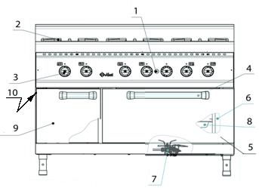

Рис. 1. Плита ПГК-69ЖШ-II-А
1. Кнопка розжига духовки
2. Горелки стола
3. Ручки кранов горелок
4. Ручка двери духовки
5. Дверь духовки
6. Направляющие для гастроемкостей
7. Горелка духовки
8. Гастроемкость
9. Дверь вспомогательного отсека
10. Место подключения газа

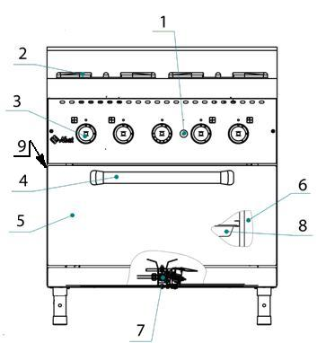

Рис. 2. Плита ПГК-49ЖШ-II-А
1. Кнопка розжига духовки
2. Горелки стола
3. Ручки кранов горелок
4. Ручка двери духовки
5. Дверь духовки
6. Направляющие для гастроемкостей
7. Горелка духовки
8. Гастроемкость
9. Место подключения газа

Рис. 2.1 Регулировка подачи воздуха
Внимание!
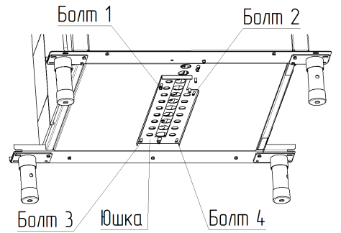
Для регулировки подачи воздуха в область горения основной горелки духовки в нижней части плиты расположена «Юшка», открывающая дополнительные ряды циркуляционных отверстий. Для открытия отверстий необходимо расслабить четыре крепежных болта и потянуть юшку на себя, после чего крепежные болты затянуть (см. рис.2.1). Плита поставляется с закрытой «Юшкой».

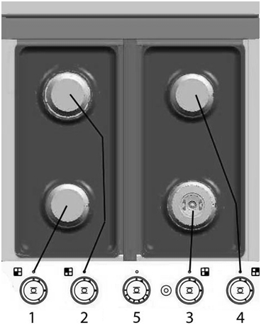

Рис. 3 Плита ПГК-49ЖШ-II-А
1, 2, 4 – ручки кранов горелок нормальной мощности
3 – ручка крана горелки повышенной мощности
5 - ручка крана-термостата (кран духовки)

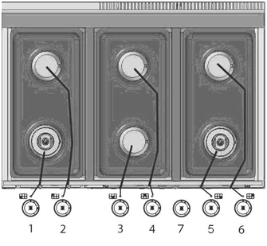
Рис. 4 Плита ПГК-69ЖШ-II-А
2, 3, 4, 6 – ручки кранов горелок нормальной мощности
1, 5 – ручки кранов горелок повышенной мощности
7 - ручка крана-термостата (кран духовки)

4.2.Технические таблички с данными плиты находится на задней стенке. На первой табличке указаны: данные изготовителя, масса плиты, тип плиты и дата изготовления. Категория плиты, полная мощность плиты и давления газов указаны в таблице на второй табличке. На третьей табличке указан установленный вид газа.

4.3. Включение и выключение горелок стола (рис. 5)

Розжиг запальной горелки.
Нажмите на ручку крана горелки и поверните ее против часовой стрелки, установив символ искры зажигания  напротив метки на панели управления (рис. 5а). Одновременно произведите поджог газа, выходящего из запальной горелки (пилота) при помощи спички, электро- или пьезозажигалки.

Удерживайте ручку крана горелки в нажатом состоянии в течение 10-15 секунд, после чего отпустите. Убедитесь в устойчивом горении пламени запальной горелки. Если пламя не горит, повторите операцию.
Включение и выключение основной горелки.
Для включения основной горелки поверните ручку от позиции символа искры зажигания против часовой стрелки к символу большого огня (рис. 5б). Для уменьшения пламени до минимума поверните ручку против часовой стрелки до символа малого огня (рис. 5в). Чтобы выключить основную горелку поверните ручку по часовой стрелке к позиции символа искры зажигания (рис. 5а). После этого будет гореть только запальная горелка (пилот).
Полное выключение
Для полного выключения горелки поверните ручку по часовой стрелке до позиции «Выключено» (рис. 5г).

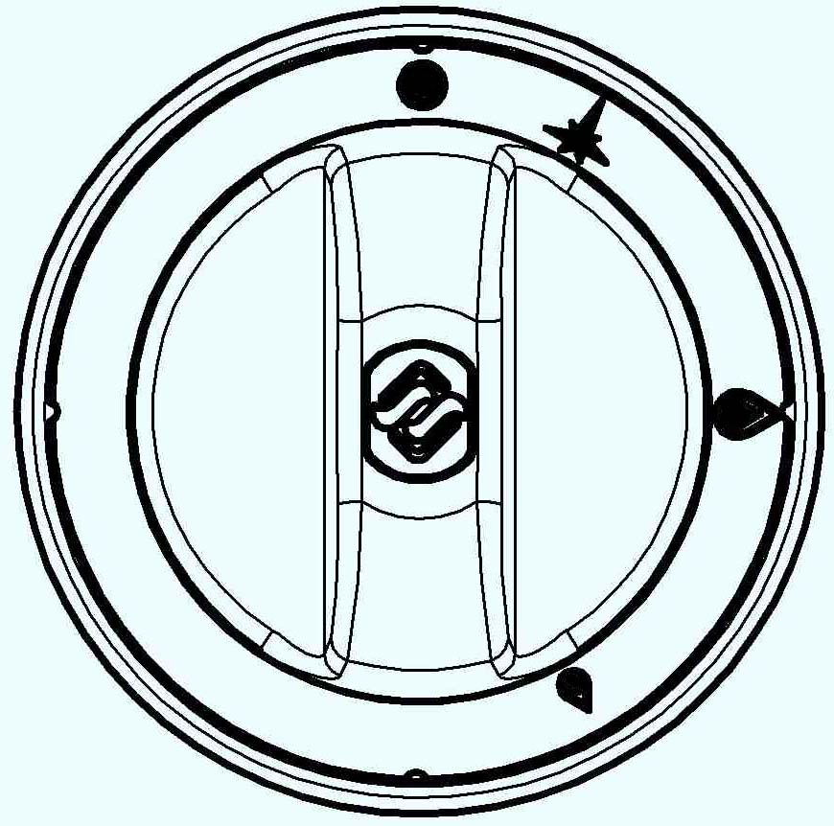

Рис.5а Рис.5б Рис.5в Рис.5г

4.4 Включение и выключение горелки духовки (рис. 6)

Розжиг запальной горелки духовки.
Нажмите на ручку крана-термостата до упора и поверните ее против часовой стрелки, установив символ искры зажигания напротив метки на панели управления (рис.6а). Произведите поджог газа, выходящего из запальной горелки (пилота) духовки, для чего нажмите на кнопку розжига. Убедитесь, что запальная горелка зажглась (необходимо посмотреть через окошко в поде духовки).

Удерживайте ручку крана-термостата в течение не менее 15 секунд, после чего отпустите. Убедитесь в устойчивом горении пламени на запальной горелке. Если пламя не горит, повторите операцию.
Включение и выключение основной горелки духовки.
После розжига запальной горелки поверните ручку крана-термостата против часовой стрелки к символу «8» (рис.6б). При этом загорится основная горелка духовки. Для выбора требуемой температуры поверните ручку крана-термостата против часовой стрелки до соответствующей метки на ручке. Диапазон регулировки крана-термостата от 100°С до 300°С. Разность температур при переключении между смежными метками около 28°С. Цифра «8» соответствует максимальной температуре (300⁰С) , цифра «1» - минимальной (100⁰).
Таблица 4
Символ на ручке крана | 1 | 2 | 3 | 4 | 5 | 6 | 7 | 8
Температура в духовке, °С | 100 | 125-130 | 155-160 | 185 | 210-215 | 240-245 | 270-275 | 300

Внимание! На холодной духовке никаких внешних изменений в величине пламени не происходит. Уменьшение пламени произойдет только при достижении температуры в духовке заданной положением ручки крана-термостата.
Чтобы выключить основную горелку поверните ручку крана-терморегулятора к позиции символа искры зажигания рис. 6а. После этого будет гореть только запальная горелка (пилот).
Полное выключение
Для полного выключения горелки духовки поверните ручку по часовой стрелке до позиции «Выключено» рис. 6в.

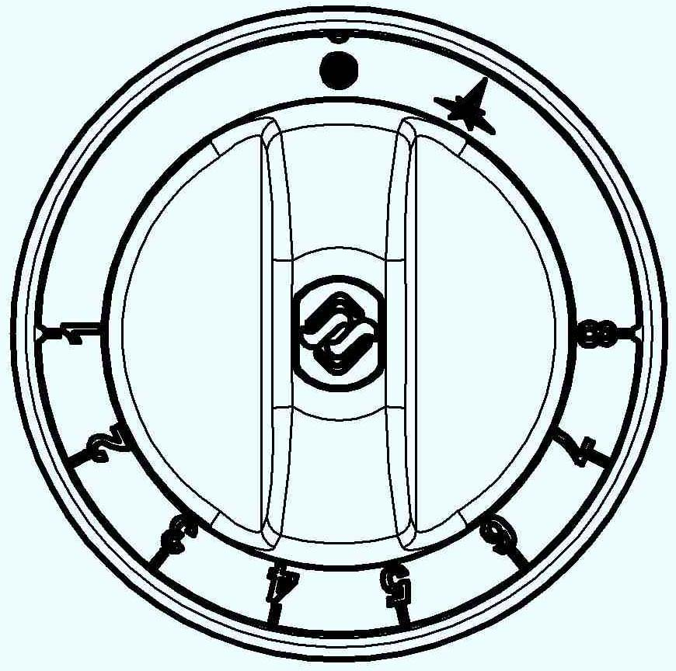

Рис.6а Рис.6б Рис.6в

5. МЕРЫ БЕЗОПАСНОСТИ

При работе соблюдайте следующие правила безопасности.
Внимание! При появлении в помещении запаха газа необходимо закрыть общий газовый кран перед плитой, а также все краны плиты, открыть окна, проветрить помещение. До устранения утечки газа не производить никаких операций, связанных с огнем и искрообразованием: не зажигать спички, не курить, не включать освещение, электроприборы и т. п.
При утечке газа необходимо немедленно вызвать ближайшую аварийную газовую службу.

Внимание! Во избежание возникновения пожара категорически запрещается:
- пользоваться неисправной плитой;
- искать утечки газа при помощи спичек и другого открытого огня;
- устанавливать плиту в местах с повышенным риском пожарной опасности (вплотную к деревянным, с горючим покрытием и т.п. поверхностям);
- класть на плиту легковоспламеняющиеся предметы (бумагу, тряпки и т. п.);
- хранить возле плиты легковоспламеняющиеся предметы (горючие жидкости, аэрозоли, бумагу, тряпки и т.п.);
- допускать заливание горелки жидкостями;
- оставлять работающую плиту без присмотра.

Во время работы элементы стола и духовки, а также дверца духовки сильно разогреваются и сохраняют тепло значительное время после выключения. Будьте осторожны, не прикасайтесь к ним.

Во избежание ожогов будьте осторожны при перемещении наплитной посуды, не допускайте проливания на горячую поверхность плиты жира и других жидкостей.

Перед выполнением любых операций по чистке или уходу/обслуживанию плиты, следует перекрыть линии подачи газа.

Перед санитарной обработкой ручки кранов плиты установите в закрытое положение.
Включение плиты допускается только после устранения неисправностей.
Плита должна эксплуатироваться только подготовленным к эксплуатации персоналом.
При повреждении или в случае плохого функционирования плиты, следует отключить её.
Любое вмешательство в части ремонта должно выполняться исключительно силами уполномоченного Центра Технического Обслуживания.
При замене частей плиты следует использовать исключительно оригинальные запасные части.
Плита предназначена к использованию только в соответствии с предназначением, для которого она была разработана.
Ни в коем случае не следует подвергать плиту мойке прямыми струями воды во избежание забивки сопел и камер сгорания;
Не следует загораживать отверстия для выхода продуктов сгорания рис.7.

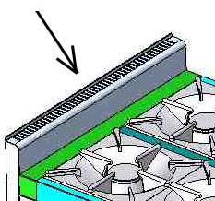

Рис.7

Все части плиты должны постоянно содержаться в чистоте, во избежание их окисления запрещается использовать химически -агрессивные вещества. По окончании эксплуатации следует всегда отключать плиту.
Не допускается самостоятельная замена крана-термостата во избежание сбивки калибровки.
Не оставляйте дверь духовки открытой во время работы, чтобы предотвратить нагревание ручек кранов.

В том случае, если плита устанавливается около стен, перегородок, кухонной мебели и т.д., следует иметь в виду, что последние должны быть выполнены из негорючих материалов. В противном случае они должны быть покрыты термоизоляционным негорючим покрытием, и максимальное внимание должно уделяться соблюдению Правил Противопожарной Безопасности;
При перемещении плиты не следует протягивать её по полу из-за возможности повреждения плиты.
Несоблюдение вышеизложенных указаний может нанести вред плите.

5. ПОРЯДОК УСТАНОВКИ

После хранения плиты в холодном помещении или после перевозки в зимних условиях перед включением в сеть необходимо выдерживать его в условиях комнатной температуры в течение 6 ч.
Распаковку, установку и испытание плиты должны производить специалисты по монтажу и ремонту газового торгово-технологического оборудования в соответствии с инструкциями изготовителя и действующими нормативами.
После распаковки оборудования следует убедиться в его целостности и комплектности. Стыковые соединения подрезать канцелярским ножом, снять защитную пленку со всех поверхностей.
Плита должна устанавливаться в хорошо проветриваемом помещении.
Может устанавливаться как одна плита, так и целая серия плит.
Плита должна всегда устанавливаться под вытяжным зонтом соответствующих размеров и мощности.
При установке плиты необходимо выдерживать минимальное расстояние в 10 см от боковых и задней стены помещения. В том случае, если это расстояние невозможно выдержать, следует применить защиту стен от теплового излучения.
При установке необходимо выставить плиту горизонтально при помощи регулировочных ножек, которые необходимо вращать в соответствующую сторону.
Сдача в эксплуатацию смонтированного оборудования оформляется по установленной форме. Средний срок службы плиты – 7лет.

6. ПОДКЛЮЧЕНИЕ ГАЗА
Перед выполнением подключения следует убедиться в том, что данные, приведенные в технической табличке, соответствуют данным сетей подключения газа. Техническая табличка находится в точках подключения газа. В том случае, если тип газа, который будет использоваться, не совпадает с установленной комплектацией на плите, следует воспользоваться указаниями раздела 7.4.
Перед подключением вывернуть заглушку на конце коллектора
Подключение к газовой сети должно выполняться с соблюдением действующих нормативов.
Плита имеет присоединительную резьбу G1/2”.
Подключение может быть выполнено с использованием жестких труб или гибких шлангов. При этом следует в обязательном порядке устанавливать перекрывающие краны между сетевыми трубами и трубами (шлангами) подключения с возможностью легкого доступа к ним для перекрывания по окончании рабочего дня.
При подсоединении с помощью гибкого шланга необходимо уточнить в газовой службе, разрешен ли местными нормативами такой вид подключения.
При установке труб и гибких шлангов следует избегать их попадания в зоны с высокой степенью нагрева. Кроме этого, следует обеспечить свободное (ненатянутое) положение гибких шлангов.
После подключения плиты следует подвергнуть выполненное подключение проверке на герметичность при помощи пенных жидкостей или специального спрея для поиска утечек газа или индикатора газа (напр. Полупроводниковый газовый течеискатель ТГП-1). При использовании пенных жидкостей или спреев следует убедиться в их некоррозийности.

7. ПОДГОТОВКА К РАБОТЕ

7.1. ДАВЛЕНИЕ ПОСТУПАЮЩЕГО ГАЗА.
Перед запуском плиты необходимо проверить давление поступающего газа.
Давление поступающего газа должно быть замерено при помощи манометра с минимальным разрешением 10 Па (например, “U”-образный манометр).
Для подключения манометра к плите следует воспользоваться отводом на коллекторе, который заглушен затяжным винтом (см. рис.8).
Для доступа к отводу необходимо снять решетки “1”, горелки “2” и лоток “3” для сбора пролившейся жидкости.
Затем вывинтить затяжной винт “4” и подключить к отводу гибкий шланг “U”-образного манометра;
Замерить давление поступающего газа. В том случае, если давление выходит за пределы, приведенные в табл. 1, плита ни в коем случае не должна запускаться в действие. Об этом должно быть поставлено в известность соответствующее ведомство.

Если давление природного газа превышает допустимую норму в 2452 Па, в подводящей сети необходимо установить редуктор, понижающий давление до положенной величины.
После выполнения операций по замеру давления поступающего газа следует отсоединить гибкий шланг, снять“U”-образный манометр и вновь завинтить затяжной винт “4”.
Вновь установить на место снятые детали, действуя в обратном порядке.
ВНИМАНИЕ: Во избежание срыва контактов термопар, запрещается подтягивать места соединения медных трубок термопар с газовыми кранами с большим усилием.

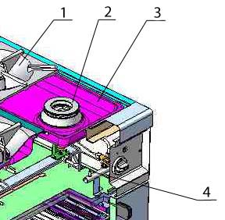

Рис. 8
1 – Решетка. 2 – Горелка
3 – Лоток. 4 – Затяжной винт

7.2. ТЕПЛОВАЯ МОЩНОСТЬ
После запуска плиты необходимо проверить тепловую мощность плиты.
Тепловая мощность контролируется уполномоченными поставщика газа или Центром Технического Обслуживания с соблюдением следующих указаний:
- проверка полной тепловой мощности должна производиться при установке аппаратуры, при ее переоборудовании к другому типу газа и в случае любых операций по обслуживанию;
- максимальная тепловая мощность, минимальная тепловая мощность, так же, как и давление подключения, могут быть выяснены из соответствующих таблиц, приведенных в разделе ”Технические Данные”;
- не следует подвергать какой-либо регулировке или перенастройке опечатанные (закрашенные) элементы оборудования.
Полная тепловая мощность достигается применением соответствующих форсунок в соответствии с таблицей 2 и при соответствующем давлении поступающего газа.
Для проверки тепловой мощности возможно применение волюметрического метода. Эта проверка выполняется при помощи счетчика газа и хронометра. Количество газа, которое должно пройти через счетчик в единицу времени указано в таблице 1. Полученное при проверке, значение не должно отличаться от приведенного в таблице 1 более чем на ±5%. В том случае, если отклонения превышают допустимые, следует проверить установленную форсунку.

7.3. РЕГУЛИРОВКА ПЕРВИЧНОГО ВОЗДУХА
Первичный воздух может считаться отрегулированным с большей или меньшей степенью точности в том случае, если обеспечено следующее:
- пламя не отрывается при холодной горелке;
- пламя не пропадает при горячей горелке.

7.3.1 РЕГУЛИРОВКА ГОРЕЛКИ СТОЛА
Для обеспечения доступа к форсунке 3 и регулировочной втулке первичного воздуха 2 необходимо снять решетки, горелки и лоток для сбора пролившейся жидкости. Затем ослабить винт 1 и выставить втулку 2 на расстояние “H”, как изображено на рис.9. Величина расстояния “Н” приведена в табл. 5
Вновь затянуть винт “1”. Установить все элементы, снятые перед этим, действуя в обратном порядке.

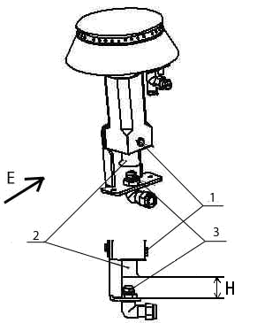

Рис. 9 Горелка стола

1-Винт
2-Втулка
3-Форсунка

Таблица 5
Горелка мощностью, кВт | 5,5 | 7,5
Жидкий газ, мм H = | 32 | 26
Газ Метан, мм H = | 34 | 34

7.3.2 РЕГУЛИРОВКА ГОРЕЛКИ ДУХОВКИ
Для обеспечения доступа к форсунке 3 и регулировочной втулке 2 первичного воздуха необходимо снять под, находящийся в нижней части духовки.
Затем ослабить винт “1” и выставить втулку “2” (рис.10) на расстояние “H”, в соответствии с табл.6.

Таблица 6
Горелка духовки | Н, мм
Жидкий газ | 28
Газ Метан | 18

Вновь затянуть винт “1”. Установить все элементы, снятые перед этим, действуя в обратном порядке.

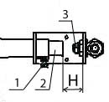

Рис. 10 Горелка духовки
1-Винт
2-Втулка
3-Форсунка

7.4. ПЕРЕНАСТРОЙКА НА ДРУГОЙ ТИП ГАЗА
Перенастройка плиты на другой тип газа осуществляется специалистами сервисной службы.
В том случае, если возникает необходимость перенастройки плиты под иной тип газа, например, с жидкого газа на газ метан, или наоборот, необходимо выполнить замену форсунок “3” основных горелок стола (см. рис.9) и духовки (см. рис.10), и провести регулировку подачи первичного воздуха (см. раздел 7.3).
Диаметр отверстий форсунки приведен на самой форсунке в сотых долях миллиметра.
Для регулировки сопел запальных горелок (пилот) стола необходимо разобрать их, для чего необходимо отвернуть заглушку поз. “2” (рис.11), повернуть на 2÷2,5 оборота по часовой стрелке сопло поз. “3”. Сборка производится в обратном порядке.
После регулировки сопла, при необходимости, отрегулируйте подачу первичного воздуха к запальной горелке. Регулировка осуществляется вращением втулки поз. “1”.(рис 11)

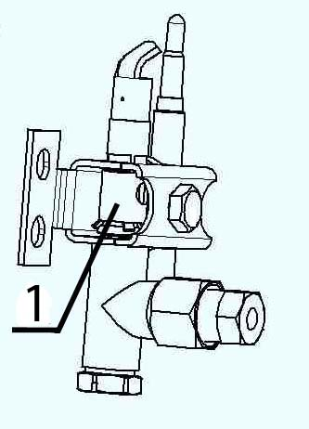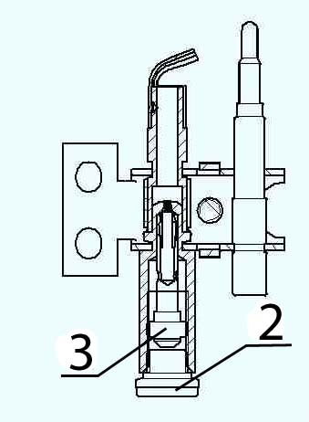
Рис. 11 Запальная горелка стола (пилот)

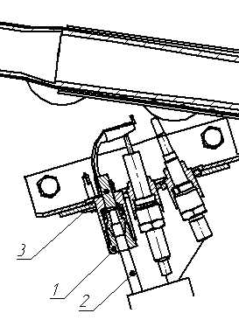
Для замены сопла запальной горелки духовки необходимо снять под, отвернуть накидную гайку поз. “1” (рис. 12), снять трубку поз. “2”, заменить сопло поз. “3”. Сборка производится в обратном порядке.

Рис.12 Запальная горелка духовки (пилот)

После проведения вышеуказанных операций необходимо проконтролировать минимальный расход газа, для чего необходимо включить горелки и проверить характер пламени: пламя должно быть устойчивым.
При проверке минимального расхода газа в духовке необходимо ее прогреть до срабатывания крана-термостата.
При необходимости регулировки минимального расхода необходимо снять ручки кранов поз. “1”, отвернуть четыре болта “3” с обратной стороны панели, снять панель поз. “2” (рис.13) и вращением винтов “1” (рис.14) отрегулировать минимальный расход газа

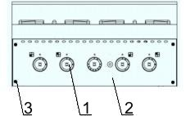

Рис.13 Панель передняя
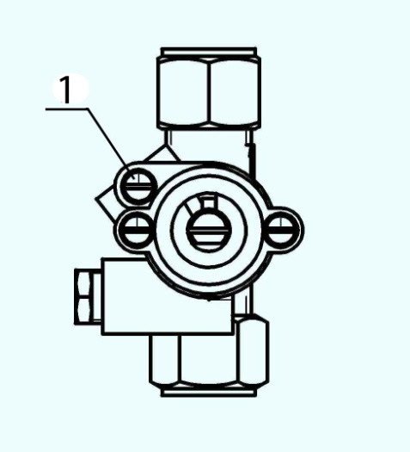
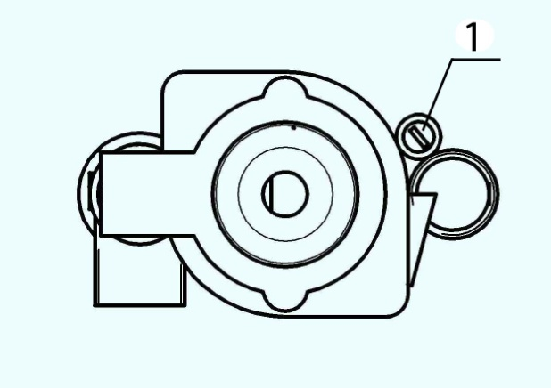
Рис. 14 Краны горелок

7.5. ПРИГОТОВЛЕНИЕ ПИЩИ В ЖАРОЧНОМ ШКАФУ.

Перед первым применением духовки её следует промыть и прокалить при максимальной температуре 15–20 мин. Перед приготовлением пищи духовку необходимо прогреть до нужной температуры приготовления конкретного продукта. Для этого ручку крана-термостата установить на необходимую температуру. Кран-термостат автоматически поддерживает заданный температурный режим. При приготовлении пищи необходимо уточнить рекомендуемую температуру и при последующем приготовлении ручку крана-термостата установить на другую температуру, если качество первого приготовления было неудовлетворительным.

При выпечке цвет изделия сверху и снизу должен характеризоваться хорошим соломенным или темным цветом. Рекомендуемое значение температуры необходимо уточнить и отработать при контрольной выпечке.

8. ТЕХНИЧЕСКОЕ ОБСЛУЖИВАНИЕ
Техническое обслуживание и ремонт плиты осуществляется по следующему циклу:
- техническое обслуживание при пуске в эксплуатацию;
- периодическое техническое обслуживание – через каждые 6 месяцев эксплуатации.
При техническом обслуживании провести следующие работы:
- выявить неисправность плиты путем опроса обслуживающего персонала;
- подтянуть при необходимости крепления двери, облицовок.

9. ВОЗМОЖНЫЕ НЕИСПРАВНОСТИ

Возможные неисправности (смотри таблицу 7), вызывающие отказы, должны устранять только специалисты.
Внимание! Конструкция плиты постоянно совершенствуется, поэтому возможны незначительные изменения, не ухудшающие технические характеристики изделия
Таблица 7
№ п/п | Неисправность | Причины | Мероприятия по устранению
1 | Отсутствует искра на запальной горелке духовки | Повышенный воздушный зазор между электродом и дифлектором  Ослабление контакта или обрыв электропровода  Пробой искры мимо дифлектора из-за облома фарфоровой втулки электрода.  Неисправна кнопка пьезоподжига. | Отрегулировать воздушный зазор выставив дифлектор.  Проверить целостность электропровода и контакта, при необходимости заменить провод.  Заменить электрод.  Заменить кнопку.
2 | Запальник с трудом зажигается или вообще не зажигается | Наличие воздуха в газовых коммуникациях.  Засорение сопла запальника.  Закончился запас сжиженного газа в баллоне. | Вызвать службу газового хозяйства.  Промыть.  Заменить баллон с сжиженным газом.
Продолжение табл. 7
3 | При отпускании кнопки электромагнитного клапана (через 60 с) запальник гаснет | Пламя запальной горелки не обеспечивает нагрев термопары.  Неисправная термопара.  Неисправна электрическая цепь термопара – электромагнитный клапан.  Вышла из строя электромагнитная пробка или термопара. | Вызвать службу газового хозяйства.  Заменить термопару.  Проверить контакт термопары с электромагнитным клапаном ( при необходимости контакты зачистить). Проверить затяжку соединения термопары с электромагнитным клапаном, при этом следует помнить: усилие затяжки должно обеспечивать надежный контакт, но не должно превышать 1,5 Н х м (0,15 кг/м) во избежание вывода из строя этих узлов.  Вызвать службу газового хозяйства.
4 | Не регулируется температура в ду-ховке при вращении ручки-термостата (см. паспорт стр. 12) | Обрыв термодатчика | Заменить кран-термостат в сборе
5 | Пламя основной горелки вялое, с желтыми коптящими языками или пламя отсутствует | Кончился запас сжижен-ного газа в баллоне.  Слишком малое давление в сети.  Горелка установлена с перекосом  В каналы горелки попала грязь или влага.  Засорилась форсунка. | Заменить баллон с сжиженным газом.  Обратиться в газо-снабжающую службу.  Правильно установить горелку.  Прочистить и просушить горелку.  Тонкой проволокой или иголкой прочистить форсунку.
6 | Ручка крана прово-рачивается со значи-тельным усилием | Высыхание смазки.  Попадание загрязнений | Вызвать службу газового хозяйства.
7 | Автоматическое отключение подачи газа при работе | Наличие в помещении сильных сквозняков, приводящих к срыву пламени на запальнике. | Устранить или уменьшить сквозняк

Продолжение табл. 7
8 | На конце термопары наличие сажи | Неполное сгорание газовой смеси, недостаточное количество первичного воздуха | Очистите термопару от сажи, проверьте и прочистите отверстие на форсунке и сопле, отрегулировать подачу первичного воздуха
9 | Пламя горелки коптящее, появление шума или отрыва пламени от горелки | Не отрегулирована подача воздуха в смеситель горелки (При избытке воздуха пламя становится низким и горит с шипением (возможен и отрыв пламени от конфорки, отчего оно гаснет. Огонь молочно-желтого цвета и с копотью свидетельствует о недостаточном доступе кислорода, неполном сгорании газа и, возможно, о загрязнении или механическом повреждении горелки.)  Слишком большое давление в сети. | Отрегулировать подачу первичного воздуха в смеситель горелки.  Обратиться в газоснабжающую службу.
10 | Нестабильное горение газа, постоянное отключение горелки духовки | Малый условный проход подводящего шланга.  Не правильно подобрана форсунка или не отрегулирована подача первичного воздуха (см. рис. 10). | Заменить на шланг с условным проходом не менее 15 мм.  Заменить на форсунку с требуемым диаметром отверстия, выставить расстояние до втулки подачи первичного воздуха.

10. ГАРАНТИИ ИЗГОТОВИТЕЛЯ

Гарантийный срок эксплуатации плиты - 1 год со дня ввода в эксплуатацию.
Гарантийный срок хранения 1 год со дня изготовления.
В течение гарантийного срока предприятие-изготовитель гарантирует безвозмездное устранение выявленных дефектов изготовления и замену вышедших из строя составных частей плиты, произошедших не по вине потребителя, при соблюдении потребителем условий транспортирования, хранения и эксплуатации изделия.Гарантия не распространяется на случаи, когда плита вышла из строя по вине потребителя в результате несоблюдения требований, указанных в паспорте и руководстве по эксплуатации.
Время нахождения плиты в ремонте в гарантийный срок не включается.
В случае невозможности устранения на месте выявленных дефектов предприятие-изготовитель обязуется заменить дефектную плиту.
Все детали, узлы и комплектующие изделия, вышедшие из строя в период гарантийного срока эксплуатации, должны быть возвращены заводу-изготовителю плиты для детального анализа причин выхода из строя и своевременного принятия мер для их исключения.
Рекламация рассматривается только в случае поступления отказавшего узла, детали или комплектующего изделия с указанием номера плиты, даты изготовления и установки, копии договора с обслуживающей специализированной организацией, имеющей лицензию и копии удостоверения механика, обслуживающего плиту.
Предприятие-изготовитель оборудования не несет никакой ответственности за возможный ущерб, нанесенный вследствие несоблюдения инструкций по установке и эксплуатации оборудования, или использования оборудования не по назначению.
Предприятие-изготовитель оборудования не несет никакой ответственности в случае подключения оборудования, выполненного не в соответствии с действующими Нормативами.
Предприятие-изготовитель оборудования не несет никакой ответственности за возможный прямой или косвенный ущерб, причиненный вследствие ошибок в установке и подключении, несанкционированных вмешательств, некачественного ухода/обслуживания, некомпетентности в эксплуатации.

11. СВЕДЕНИЯ О РЕКЛАМАЦИЯХ

Рекламации предприятию-изготовителю предъявляются потребителем в порядке и сроки, предусмотренные Федеральным законом «О защите прав потребителей» от 09.01.1996г., с изменениями и дополнениями от 17.12.1999г., 30.12.2001г, 22.08.2004г., 02.10.2004г., 21.12.2004г., 27.07.2006г., 16.10.2006г., 25.11.2006г., 25.10.2007г., 23.07.2008г., Гражданским кодексом РФ (части первая от 30.11.1994г. № 51-ФЗ, вторая от 26.01.1996г. № 14-ФЗ, третья от 26.11.2001г. №146-ФЗ, четвертая от 18.12.2006г. № 230-ФЗ) с изменениями и дополнениями от 26.12, 20.02, 12.08.1996г.; 24.10.1997г.; 08.07, 17.12.1999г.; 16.04, 15.05, 26.11.2001г.; 21.03, 14.11, 26.11.2002г.; 10.01, 26.03, 11.11, 23.12.2003г.; 29.06, 29.07, 02.12, 29.12, 30.12.2004 г., 21.03, 09.05, 02.07, 18.07, 21.07.2005 г., 03.01, 10.01, 02.02, 03.06, 30.06, 27.07, 03.10, 04.12, 18.12, 29.12, 30.12.2006г.; 26.01, 05.02, 20.04, 26.06, 19.07, 24.07, 02.10, 25.10, 04.11, 29.11, 01.12, 06.12.2007г., 24.04, 29.04, 13.05, 30.06, 14.07, 22.07, 23.07, 08.07, 08.11, 25.12, 30.12.2008г., 09.02.2009г., а также Постановлением Правительства РФ от 19.01.1998г. № 55 «Об утверждении Правил продажи отдельных видов товаров, перечня товаров длительного пользования, на которые не распространяются требования покупателя о безвозмездном предоставлении ему на период ремонта или замены аналогичного товара, и перечня непродовольственных товаров надлежащего качества, не подлежащих возврату или обмену на аналогичный товар других размера, формы, габарита, фасона, расцветки или комплектации» изменениями и дополнениями от 20.10.1998г., 02.10.1999г., 06.02.2002г., 12.07.2003г., 01.02.2005г.; 08.02, 15.05, 15.12.2000г., 27.03.2007г., 27.01.2009г..
Рекламации направлять по адресу: Чувашская Республика, г. Чебоксары,
Базовый проезд, 17.
Тел./факс: (8352) 56-06-26, 56-06-85.

12. УСЛОВИЯ ТРАНСПОРТИРОВАНИЯ И ХРАНЕНИЯ

Хранение плиты должно осуществляться в транспортной таре предприятия - изготовителя по группе условий хранения 4 ГОСТ 15150 при температуре окружающего воздуха не ниже минус 35 °С.
Срок хранения не более 12 месяцев.
При сроке хранения свыше 12 месяцев владелец плиты обязан произвести переконсервацию изделия по ГОСТ 9.014
Упакованную плиту следует транспортировать железнодорожным, речным, автомобильным транспортом в соответствии с действующими правилами перевозок на этих видах транспорта. Морской и другие виды транспорта применяются по особому соглашению.
Условия транспортирования в части воздействия климатических факторов– группа 8 по ГОСТ 15150, в части воздействия механических факторов – С по ГОСТ 23216.
Погрузка и разгрузка плиты из транспортных средств должна производиться осторожно, не допуская ударов и толчков.
ВНИМАНИЕ! Допускается складирование упакованных плит по высоте в два яруса для хранения.

13. СВЕДЕНИЯ ОБ УТИЛИЗАЦИИ

При подготовке и отправке плиты на утилизацию необходимо разобрать и рассортировать составные части плиты по материалам, из которых они изготовлены.
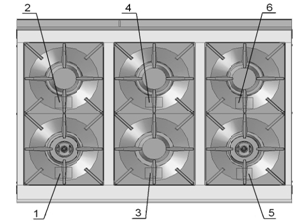
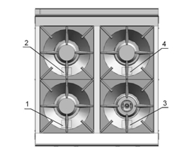

Рис 15. Схема установки и маркировка газовых решеток

Маркированная часть решетки должна быть направлена в сторону кранов горелок

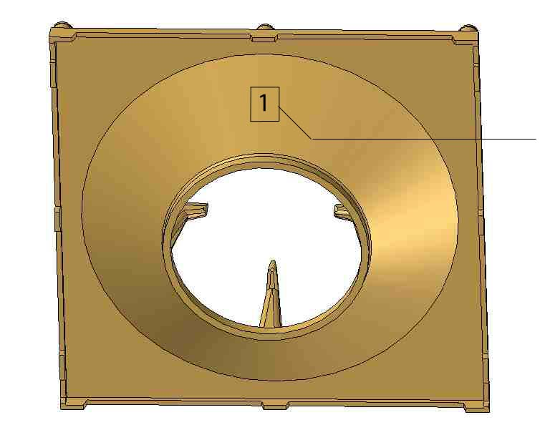
Место нанесения маркировки

Рис. 16 Место нанесения маркировки

14. СВИДЕТЕЛЬСТВО О ПРИЕМКЕ

Плита газовая кухонная ПГК _________ ЖШ - II - А
заводской номер _________________ , изготовленная на ООО «ЭЛИНОКС», соответствует ТУ 5151-002-01330768-2006 и признана годной для эксплуатации.
Дата выпуска _____________________________________________
личные подписи (оттиски личных клейм) должностных лиц
_______________________________________________________________
предприятия, ответственных за приемку изделия

15. СВИДЕТЕЛЬСТВО О КОНСЕРВАЦИИ

Плита газовая кухонная ПГК_________ЖШ – II - А
подвергнута на ООО «ЭЛИНОКС» консервации согласно требованиям ГОСТ 9.014.
Дата консервации ____________________

Консервацию произвел ______________
(подпись)
Изделие после консервации принял ______________
(подпись)

16. СВИДЕТЕЛЬСТВО ОБ УПАКОВКЕ

Плита газовая кухонная ПГК ________ ЖШ - II - А упакована на ООО «ЭЛИНОКС» согласно требованиям, предусмотренным конструкторской документацией.
Дата упаковки М. П.
(подпись)
Упаковку произвел
(подпись)
Изделие после упаковки принял
(подпись)

Учет технического обслуживания в период гарантийного ремонта
Дата | Вид технического обслуживания |  | Краткое содержание выполненных работ | Наименование предприятия, выполнившего техническое обслуживание | Должность, фамилия и подпись
 |  |  |  |  | выполнившего работу | проверившего работу
Корешок талона №1  На гарантийный ремонт _____________________________________, заводской №____________ Изъят «____ » ____________20 __ г.  Выполнены работы _________________________________________________________________________________________________________________  _________________________________________________________________________________________________________________  Исполнитель ______________ _____________________________ М.П. _____________________  (подпись) Ф.И.О  (Линия отреза) |  | Приложение А  ООО «ЭЛИНОКС»  428020, Чувашская Республика, г. Чебоксары, Базовый проезд, 17  ТАЛОН № 1 НА ГАРАНТИЙНЫЙ РЕМОНТ  1 ____________________________________________________,  Заводской № ______________  ________________________________________________________  (месяц, год выпуска)  2 ____________________________________________________  [дата продажи (поставки) изделия продавцом (поставщиком)]  М.П. __________________  (подпись)  3 _____________________________________________________  (дата ввода изделия в эксплуатацию)  М.П. ___________________  (подпись)  Выполнены работы ___________________________________  ________________________________________________________  ________________________________________________________  ________________________________________________________  ________________________________________________________  ________________________________________________________  ________________________________________________________  Исполнитель Владелец  ________________________ _____________________  (фамилия, имя, отчество) (подпись)  ________________________________________________________  (наименование предприятия, выполнившего ремонт  ________________________________________________________  и его адрес)  М.П.  ________________________________________________________  (должность и подпись руководителя предприятия, выполнившего ремонт)

Корешок талона №2  На гарантийный ремонт _____________________________________, заводской №____________ Изъят «____ » ____________20 __ г.  Выполнены работы _________________________________________________________________________________________________________________  _________________________________________________________________________________________________________________  Исполнитель ______________ _____________________________ М.П. _____________________  (подпись) Ф.И.О  (Линия отреза) | Приложение А  ООО «ЭЛИНОКС»  428020, Чувашская Республика, г. Чебоксары, Базовый проезд, 17  ТАЛОН № 2 НА ГАРАНТИЙНЫЙ РЕМОНТ  1 ____________________________________________________,  Заводской № ______________  ________________________________________________________  (месяц, год выпуска)  2 ____________________________________________________  [дата продажи (поставки) изделия продавцом (поставщиком)]  М.П. __________________  (подпись)  3 _____________________________________________________  (дата ввода изделия в эксплуатацию)  М.П. ___________________  (подпись)  Выполнены работы ___________________________________  ________________________________________________________  ________________________________________________________  ________________________________________________________  ________________________________________________________  ________________________________________________________  ________________________________________________________  Исполнитель Владелец  ________________________ _____________________  (фамилия, имя, отчество) (подпись)  ________________________________________________________  (наименование предприятия, выполнившего ремонт  ________________________________________________________  и его адрес)  М.П.  ________________________________________________________  (должность и подпись руководителя предприятия, выполнившего ремонт)

Корешок талона №3  На гарантийный ремонт _____________________________________, заводской №____________ Изъят «____ » ____________20 __ г.  Выполнены работы _________________________________________________________________________________________________________________  _________________________________________________________________________________________________________________  Исполнитель ______________ _____________________________ М.П. _____________________  (подпись) Ф.И.О  (Линия отреза) | Приложение А  ООО «ЭЛИНОКС»  428020, Чувашская Республика, г. Чебоксары, Базовый проезд, 17  ТАЛОН № 3 НА ГАРАНТИЙНЫЙ РЕМОНТ  1 ____________________________________________________,  Заводской № ______________  ________________________________________________________  (месяц, год выпуска)  2 ____________________________________________________  [дата продажи (поставки) изделия продавцом (поставщиком)]  М.П. __________________  (подпись)  3 _____________________________________________________  (дата ввода изделия в эксплуатацию)  М.П. ___________________  (подпись)  Выполнены работы ___________________________________  ________________________________________________________  ________________________________________________________  ________________________________________________________  ________________________________________________________  ________________________________________________________  ________________________________________________________  Исполнитель Владелец  ________________________ _____________________  (фамилия, имя, отчество) (подпись)  ________________________________________________________  (наименование предприятия, выполнившего ремонт  ________________________________________________________  и его адрес)  М.П.  ________________________________________________________  (должность и подпись руководителя предприятия, выполнившего ремонт)

